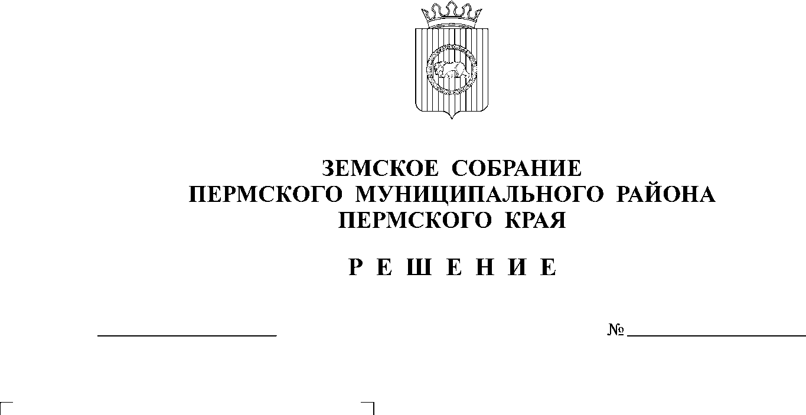
Об утверждении Порядка передачи
на хранение и выкупа подарка,
полученного главой Пермского
муниципального района,
муниципальными служащими
Пермского муниципального района
в связи с протокольным
мероприятием, со служебной
командировкой и с другим
официальным мероприятием
31.01.2013
310

В целях реализации части 2 статьи 575 Гражданского кодекса Российской Федерации и пункта 7 части 3 статьи 12.1. Федеральный закон от 25.12.2008 № 273-ФЗ «О противодействии коррупции» (ред. от 21.11.2011), пункта 5 части 1 статьи 14 Федерального закона от 02.03.2007 № 25-ФЗ «О муниципальной службе в Российской Федерации» (ред. от 21.11.2011)
Земское Собрание РЕШАЕТ:
1. Утвердить Порядок передачи на хранение и выкупа подарка, полученного главой Пермского муниципального района, муниципальными служащими Пермского муниципального района в связи с протокольным мероприятием, со служебной командировкой и с другим официальным мероприятием согласно приложению.
2. Органам местного самоуправления Пермского муниципального района обеспечить учет и хранение подарков, полученных главой Пермского муниципального района, муниципальными служащими Пермского муниципального района в связи с протокольным мероприятием, со служебной командировкой и с другим официальным мероприятием.
3. Органам местного самоуправления Пермского муниципального района создать оценочную комиссию для определения стоимости подарков, полученных главой Пермского муниципального района, муниципальными служащими Пермского муниципального района в связи с протокольным мероприятием, со служебной командировкой и с другим официальным мероприятием.
4. Настоящее решение вступает в силу со дня его официального опубликования в бюллетене муниципального образования «Пермский муниципальный район».
5. Контроль исполнения настоящего решения возложить на комитет Земского Собрания Пермского муниципального района по развитию территории и местному самоуправлению.

Глава
муниципального района А.П. Кузнецов

Приложение к решению
Земского Собрания
от 31.01.2013 № 310

ПОРЯДОК ПЕРЕДАЧИ НА ХРАНЕНИЕ И ВЫКУПА ПОДАРКА, ПОЛУЧЕННОГО ГЛАВОЙ ПЕРМСКОГО МУНИЦИПАЛЬНОГО РАЙОНА, МУНИЦИПАЛЬНЫМИ СЛУЖАЩИМИ ПЕРМСКОГО МУНИЦИПАЛЬНОГО РАЙОНА В СВЯЗИ С ПРОТОКОЛЬНЫМ МЕРОПРИЯТИЕМ, СО СЛУЖЕБНОЙ КОМАНДИРОВКОЙ И С ДРУГИМ ОФИЦИАЛЬНЫМ МЕРОПРИЯТИЕМ

1. Настоящий Порядок устанавливает правила передачи (приема, оценки, учета, временного хранения и дальнейшего использования) в орган местного самоуправления Пермского муниципального района подарка, полученного главой Пермского муниципального района, муниципальными служащими Пермского муниципального района в связи с протокольным мероприятием, со служебной командировкой и с другим официальным мероприятием, а также устанавливает правила выкупа такого подарка (далее - Порядок).
2. Подарок, полученный главой Пермского муниципального района, муниципальными служащими Пермского муниципального района в связи с протокольным мероприятием, служебной командировкой и другим официальным мероприятием, стоимость которого превышает 3000 рублей (далее - подарок), передается в орган местного самоуправления, в котором указанное лицо замещает должность и признается муниципальной собственностью.
3. Глава Пермского муниципального района, муниципальные служащие Пермского муниципального района, получившие подарок, уведомляют о получении подарка и необходимости осуществления оценки его стоимости орган местного самоуправления, в котором указанное лицо замещает должность.
Уведомление составляется по форме согласно приложению 1 к настоящему Порядку и направляется муниципальными служащими - руководителю органа местного самоуправления, в котором указанное лицо замещает должность, а главой Пермского муниципального района – в Земское Собрание Пермского муниципального района, не позднее трех рабочих дней со дня получения подарков, а в случае, если подарки получены во время служебной командировки, не позднее трех рабочих дней со дня возвращения из служебной командировки.
В уведомлении указывается вид подарка и отражается намерение выкупить подарок или отказаться от подарка.
К уведомлению прилагаются документы (если таковые имеются), подтверждающие его стоимость.
4. Подарок до определения его стоимости передается по договору хранения (далее - Договор), составленному по форме согласно приложению 2 к настоящему Порядку.
Подарок передается по Договору не позднее семи рабочих дней со дня получения подарка, а в случае, если подарок получен во время служебной командировки, - не позднее семи рабочих дней со дня возвращения из служебной командировки.
5. Определение стоимости подарка осуществляется не позднее двадцати рабочих дней со дня передачи подарка по Договору.
Для определения стоимости подарка создается оценочная комиссия. Заседание оценочной комиссии правомочно при наличии не менее половины от общего числа членов комиссии.
В случаях, если подарок имеет историческую, художественную, научную или культурную ценность и оценка подарка затруднена вследствие его уникальности или отсутствия на рынке, а также при возникновении спора о стоимости подарка, для его оценки привлекается независимый оценщик в порядке, установленном Федеральным законом от 29.07.1998 № 135-ФЗ «Об оценочной деятельности в Российской Федерации».
6. После определения стоимости подарок:
- в случае, если его стоимость менее 3000 рублей, возвращается в течение 5 рабочих дней со дня его оценки, лицу, получившему его в порядке, предусмотренном Договором, по акту приема-передачи, составленному по форме согласно приложению 3 к настоящему Порядку;
- в случае, если его стоимость свыше 3000 рублей, передается в собственность муниципального образования в соответствии с действующим законодательством;
В случае отказа от подарка стоимостью менее 3000 рублей, подарок передается в собственность муниципального образования в соответствии с действующим законодательством.
Прилагаемые к подарку технический паспорт, гарантийный талон, инструкция по эксплуатации и т.п. документы (при их наличии) передаются материально ответственному лицу. Перечень передаваемых документов указывается в акте приема-передачи.
7. Глава Пермского муниципального района, муниципальные служащие Пермского муниципального района, сдавшие подарок стоимостью свыше 3000 рублей, вправе его выкупить по стоимости, установленной оценочной комиссией, путем перечисления денежных средств на лицевой счет органа местного самоуправления, в котором указанное лицо замещает должность.
По истечении срока хранения, предусмотренного Договором, подарок переходит в собственность муниципального образования в соответствии с действующим законодательством.
8. Орган местного самоуправления, в котором указанное лицо замещает должность, обеспечивает учет переданных подарков и ведение журнала по форме согласно приложению 4 к настоящему Порядку.
Журнал должен быть пронумерован, прошнурован и скреплен печатью органа местного самоуправления, в котором указанное лицо замещает должность.

Приложение 1
к Порядку

УВЕДОМЛЕНИЕ
о получении подарка в связи протокольным мероприятием, служебной командировкой и другим официальным мероприятием

Глава Пермского муниципального района (муниципальный служащий Пермского муниципального района) _______________________________________
______________________________________________________________________
(Ф.И.О., наименование должности лица, подающего уведомление)

В соответствии с частью 2 статьи 575 Гражданского кодекса Российской Федерации и другими федеральными законами прошу принять полученный мною в связи с ______________________________________________________________

(наименование протокольного мероприятия, служебной командировки или другого официального мероприятия)
следующий подарок:___________________________________________________
____________________________________________________________________
(наименование подарка, его характеристики и описание, количество предметов, реквизиты документа, подтверждающего стоимость в рублях*)
После проведения процедур оценки указанный подарок (не) желаю выкупить, получить обратно. Документ, подтверждающий стоимость подарка прилагаю. Прошу осуществить оценку стоимости указанного подарка.

_____________________________ ____________________________
(подпись, лица, сдающего подарок) (расшифровка подписи)

______________________________ ____________________________
(подпись должностного лица, (расшифровка подписи)
принимающего подарок)

Дата «___»_____________20___г
Регистрационный №__________

* Заполняются при наличии документов, подтверждающих стоимость подарка
Приложение 2
к Порядку

ДОГОВОР ХРАНЕНИЯ
подарка, полученного главой Пермского муниципального района, муниципальными служащими Пермского муниципального района в связи с протокольным мероприятием, служебной командировкой и другим официальным мероприятием

г. Пермь «_____»_________ 20___ года

Орган местного самоуправления Пермского муниципального района (далее – Хранитель), в лице____________________________________________________,
(должность, Ф.И.О. уполномоченного лица)
действующего на основании _____________________________________________,
и ____________________________________________________________________
(Ф.И.О. лица, передающего подарок)
(далее – Поклажедатель), вместе именуемые Сторонами, в соответствии с действующим Порядком передачи на хранение и выкупа подарка, полученного главой Пермского муниципального района, муниципальными служащими Пермского муниципального района в связи с протокольным мероприятием, со служебной командировкой и с другим официальным мероприятием (далее – Порядок), заключили настоящий Договор о нижеследующем.
1. Предмет настоящего Договора
1.1. Хранитель обязуется хранить___________________________ (далее – подарок), переданный Поклажедателем, до определения его стоимости в соответствии с Порядком.
1.2. Хранение осуществляется безвозмездно.
2. Права и обязанности Сторон
2.1. Хранитель обязан:
2.1.1. Принять на хранение передаваемый Поклажедателем подарок по акту приема-передачи подарка на хранение, который подписывается Сторонами и является неотъемлемой частью настоящего договора.
2.1.2. Хранить подарок в течение обусловленного настоящим Договором срока, принимая меры для обеспечения сохранности переданного на хранение подарка, обязательность которых предусмотрена законом и иными правовыми актами.
2.1.3. После даты определения стоимости подарка в течение 5 рабочих дней возвратить подарок Поклажедателю в сохранности в случае, если будет установлено, что стоимость подарка составляет менее 3000 рублей.
Возврат подарка стоимостью менее 3000 рублей осуществляется по акту приема-передачи подарка, который подписывается Сторонами.
2.2. Хранитель вправе самостоятельно определять способ, место и иные условия хранения, а также меры для обеспечения сохранности переданного на хранение подарка, за исключением мер, обязательность которых предусмотрена законом и иными правовыми актами.
3. Ответственность Сторон
Стороны несут ответственность по Договору в соответствии с действующим законодательством Российской Федерации.
4. Обстоятельства непреодолимой силы
Стороны освобождаются от ответственности за неисполнение или ненадлежащее исполнение своих обязательств по Договору, если оно явилось следствием возникновения обстоятельств непреодолимой силы.
5. Срок действия настоящего Договора
Настоящий Договор вступает в силу со дня его подписания Сторонами и действует до полного исполнения Сторонами своих обязательств.
6. Прочие условия
6.1. Отношения Сторон, не урегулированные настоящим Договором, регулируются действующим законодательством Российской Федерации.
6.2. Споры, возникающие между Сторонами и связанные с исполнением Договора, подлежат урегулированию Сторонами путем переговоров, а в случае невозможности их урегулирования путем переговоров могут быть переданы на рассмотрение суда в соответствии с правилами подсудности, установленными действующим законодательством Российской Федерации.
6.3. Настоящий Договор составлен в двух экземплярах, имеющих равную юридическую силу, по одному экземпляру для каждой Стороны.
7. Реквизиты и подписи Сторон
Хранитель: Поклажедатель:
Орган местного самоуправления Фамилия, Имя, Отчество
(Реквизиты) _____________________
___________________ паспорт серии______№_____
___________________ выдан____________________
___________________ «______»_______________г.,
___________________ проживающий по адресу:___
___________________(подпись) _________________ (подпись)
Приложение к
Договору хранения

АКТ ПРИЕМА-ПЕРЕДАЧИ
к договору хранения
подарка, полученного главой Пермского муниципального района, муниципальными служащими Пермского муниципального района в связи с протокольным мероприятием, служебной командировкой и другим официальным мероприятием

г.Пермь «___»__________20___г.

Мы, нижеподписавшиеся, составили настоящий акт о том, что ______________________________________________(Ф.И.О., должность) сдал, а ______________________________________________(Ф.И.О., должность уполномоченного Хранителем лица) принял на ответственное хранение следующий подарок:___________________________________________________
(наименование подарка, его характеристики и описание, количество предметов, реквизиты документа, подтверждающего стоимость в рублях*)
Настоящий акт составлен в двух экземплярах по одному для каждой из сторон.

Приложение: ___________(наименование документа: чек, гарантийный талон и.т.п.) на ____листах.

Принял на ответственное хранение: Сдал на ответственное хранение:
__________ ___________________ __________ _______________
(подпись) (расшифровка подписи) (подпись) (расшифровка подписи)

* Заполняются при наличии документов, подтверждающих стоимость подарка.
Приложение 3
к Порядку

АКТ ПРИЕМА-ПЕРЕДАЧИ
(возврат подарка)

г. Пермь «_____»___________ 20____ года

Ответственный за хранение подарка ______________________________
____________________________________________________________________,
(Ф.И.О., наименование должности лица, передающего подарок)

стоимостью _________________________________________________________,
(стоимость подарка в рублях прописью)

в соответствии с Гражданским кодексом Российской Федерации, а также на основании _________________________ от «____»______________20____года,
возвращает __________________________________________________________
(Ф.И.О., наименование должности)
подарок_____________________________________________________________
принятый на хранение по акту приема-передачи от «____»_________20___года.

Лицо, получающее подарок: Лицо, возвращающее подарок:
__________________________
__________ _________________ (наименование должности)
(подпись) (расшифровка подписи) __________________________ _______ _________________
(подпись) (расшифровка подписи)

Приложение 4
к Порядку

ЖУРНАЛ УЧЕТА ПОДАРКОВ, ПОЛУЧЕННЫХ
ГЛАВОЙ ПЕРМСКОГО МУНИЦИПАЛЬНОГО РАЙОНА, МУНИЦИПАЛЬНЫМИ СЛУЖАЩИМИ ПЕРМСКОГО МУНИЦИПАЛЬНОГО РАЙОНА В СВЯЗИ С ПРОТОКОЛЬНЫМ МЕРОПРИЯТИЕМ, СО СЛУЖЕБНОЙ КОМАНДИРОВКОЙ И С ДРУГИМ ОФИЦИАЛЬНЫМ МЕРОПРИЯТИЕМ

№  п.п. | Дата уведомления о получении подарка | Фамилия, имя, отчество лица, получившего подарок | Наименование подарка | Количество предметов | Реквизиты документов, подтверждающих его стоимость в рублях | Дата заключения и номер договора хранения | Фамилия, имя, отчество уполномоченного лица | Дата оценки | Стоимость подарка, руб. | Номер и дата документа, подтверждающего передачу подарка в муниципальную собственность (или акт возврата подарка) | Подписи сторон
1 | 2 | 3 | 4 | 5 | 6 | 7 | 8 | 9 | 10 | 11 | 12

